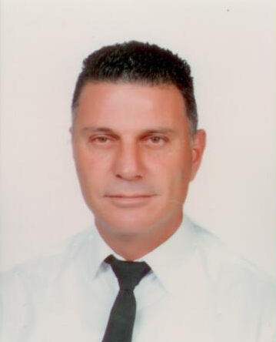

HASAN BÜYÜKOĞLU
HALKIN PARTİSİ GÜZELYURT MİLLETVEKİLİ

20 Ocak 1970 tarihinde Lefkoşa’da doğdu. İlk orta ve lise eğitimini Güzelyurt’ta tamamladı. Anadolu Üniversitesi işletme Fakültesinden mezun olduktan sonra Lefke Avrupa Üniversitesi’nden Kamu Yönetimi ve Siyaset Bilimi üzerine yüksek lisans eğitimini aldı. Askerlik görevini Gülseren Eğitim Taburunda tamamladı. 21 yıl 8 ay Sivil Savunma Teşkilatı Başkanlığında görev yaptı.
Farklı klüplerde futbolcu ve antrenör olarak görev yaptı. Kıbrıs Türk Antenörler Derneği üyesidir. Güzelyurt Kurtuluş Lisesi Okul Aile Birliği Başkanlığını, Baf Ülkü Yurdu Spor Kulübünde yöneticilik, Güzelyurt Master Futbol Derneği kurucu üyesi ve oyuncusudur. İlkyardım Eğitmenliği, Temel /İleri Yaşam Desteği Eğitimi ve Halk Eğitmeni Eğitimi ve Arama ve Kurtarma eğitimlerini aldı.
7 Ocak 2018 Milletvekiliği Erken Genel Seçimlerinde HP Güzelyurt Milletvekili seçildi. Dilekçe ve Ombudsman Komitsi Üyesi, Sayıştay Komitesi Üyesi ve Avrupa birliği Uyum Yasa Tasarılarını Görüşmek Üzere Oluşturulan Geçici ve Özel Komite Üyesi görevlerine getirildi.
Evili ve iki çocuk babasıdır.

